ТАЛЕВАЯ СИСТЕМА

НАЗНАЧЕНИЕ, СХЕМЫ И УСТРОЙСТВО

В процессе проводки скважины подъемная система выполня­ет различные операции. В одном случае она служит для про­ведения СПО с целью замены изношенного долота, спуска, подъема и удержания на весу бурильных колонн при отборе керна, ловильных или других работах в скважине, а также для спуска обсадных труб. В других случаях обеспечивает создание на крюке необходимого усилия для извлечения из скважины прихваченной бурильной колонны или при авариях с ней. Для обеспе­чения высокой эффективно­сти при этих разнообраз­ных работах подъемная си­стема имеет два вида ско­ростей подъемного крюка: техническую для СПО и технологические для ос­тальных операций.

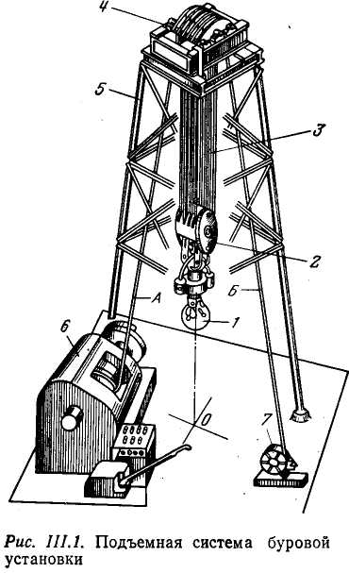

В связи с изменением веса бурильной колонны при подъеме для обеспече­ния минимума затрат вре­мени подъемная система должна обладать способно­стью изменять скорости подъема в соответствии с нагрузкой. Она также слу­жит для удержания бу­рильной колонны, спущен­ной в скважину, в процессе бурения.

Подъемная система ус­тановки (рис. III.1) пред­ставляет собой полиспастный механизм, состоящий из кронблока *4,* талевого (подвижного) блока *2,* стального каната *3,* яв­ляющегося гибкой связью между буровой лебедкой *6* и меха­низмом 7 крепления неподвижного конца каната. Кронблок *4* устанавливается на верхней площадке буровой вышки *5.* Под­вижный конец *А* каната *3* крепится к барабану лебедки *6,* а неподвижный конец *Б* — через приспособление 7 к основанию вышки. К талевому блоку присоединяется крюк *1*, на котором подвешивается на штропах элеватор для труб или вертлюг. В настоящее время талевый блок и подъемный крюк во многих случаях объединяют в один механизм — крюкоблок.

ЭКСПЛУАТАЦИЯ ТАЛЕВЫХ СИСТЕМ

Подготовка талевого каната к оснастке:

Диаметр каната и число струн в оснастке выбирают с учетом максимально возможной нагрузки на крюке, при которой был бы двойной запас прочности, а при СПО — тройной, наивыгоднейшим является четырех-пятикратный запас.

Канат необходимой прочности должен иметь диаметр, соот­ветствующий диаметру желоба шкивов талевого блока и кронблока.

Применять в талевых системах канаты с диаметром больше расчетного нельзя ввиду возможности его защемления в желобах шкивов и быстрого износа. Допускается применение канатов диа­метром меньше расчетного на 10%. Необходимый для оснастки канат подбирают по паспорту и проверяют соответствие марки­ровки на бочке барабана паспортным данным, осматривают ка­нат в соответствии с инструкцией и составляют акт приемки, о чем делают соответствующие записи в буровом журнале.

Фактический коэффициент запаса прочности каната проверя­ют путем сравнения агрегатной прочности каната, указанной в паспорте, с вероятной наибольшей нагрузкой на канат.

Для осмотра бочку с канатом устанавливают на козлы и вра­щают барабан по стрелке, указанной на бочке. При перемотке каната недопустимо образование петель и перекруток. Отрезают канат специальной канаторезкой. Перед тем, как отрезать канат, оба будущие его конца должны быть заделаны так, чтобы избе­жать их раскручивания. Концы заделывают плотной намоткой вязальной проволоки.

Новый канат следует хранить на барабане в помещении или под навесом, исключающим попадание влаги в барабан. Ржавые канаты или канаты, имеющие неплотности свивки прядей, по­рванные проволоки и другие дефекты к эксплуатации не допу­скаются.

Оснастка талевой системы:

По мере увеличения глубины скважин вес бурильных колонн, которые приходится спускать и поднимать, увеличивается, а мак­симальная скорость намотки ведущей струны талевого каната на барабан лебедки остается практически неизменной (около 20 м/с) для буровых установок разных классов. Поэтому для каждой установки применяют талевую систему со своей кратностью по­лиспаста от 4-х до 14. Это достигается применением различных оснасток 2X3; 3X4; ...; 7X8 (здесь первая цифра — число шки­вов талевого блока, а вторая — кронблока).

Под оснасткой талевой системы понимается навеска каната на шкивы кронблока и талевого блока в определенной последовательности, исключающей перекрещивание каната и трение его струн друг о друга. В настоящее время создано несколько типов оснастки. Перед тем как приступить к оснастке системы необхо­димо определить число шкивов в талевом блоке, тип каната, диа­метр и разрывное усилие каната. Диаметр каната должен соот­ветствовать размеру канавок шкивов талевого блока и кронбло­ка. При бурении глубоких скважин, когда глубина еще неболь­шая и бурильная колонна легкая, для ускорения СПО канатом оснащают не все шкивы системы, а только часть. В дальнейшем проводят переоснастку до полного использования всех шкивов. Однако переоснастка трудоемка и не всегда целесообразна.

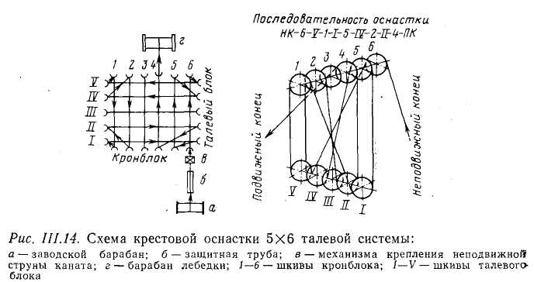

Оснастку стремятся выполнить так, чтобы ведущая струна на­бегала на один из средних шкивов. В системах АСП струны ка­ната не должны мешать спуску талевого блока с находящейся в нем свечой. Неправильно выполненная оснастка может вызвать трение канатов или закручивание талевого блока, что может при­вести к аварии.

Существует два типа оснасток: параллельная, когда ось та­левого блока параллельна оси кронблока, и крестовая, когда оси талевого блока и кронблока перпендикулярны. Наиболее распро­странена крестовая оснастка (рис. III.14). Она имеет то преиму­щество, что исключает закручивание талевого блока и трение струн каната друг о друга.

Оснастку осуществляют следующим образом. Бухту каната устанавливают на металлическую ось приспособления, располо­женного под полом буровой, и соединяют конец талевого каната с концом пенькового вспомогательного каната. Затем раскрепля­ют барабан механизма крепления и наматывают на него четыре-пять витков пенькового каната, после чего этот канат после­довательно пропускают через шкивы *6* кронблока и V талевого блока, *1* кронблока и / талевого блока, затем *5*—*IV*—*2*—//—*4,* как показано на рис. III.14.

Когда конец талевого каната со шкива *4* достигнет пола бу­ровой, отсоединяют пеньковый канат, а конец ведущей струны талевого каната укрепляют в зажимном приспособлении реборды барабана лебедки и наматывают на барабан лебедки восемь — десять витков. Перед этим неподвижный конец талевого каната должен быть зажат в механизме крепления, после чего скрепля­ют его барабан с консольным рычагом и тарируют датчик и ин­дикатор веса инструмента.

БУРОВЫЕ ЛЕБЕДКИ

НАЗНАЧЕНИЕ, УСТРОЙСТВО И КОНСТРУКТИВНЫЕ СХЕМЫ

Лебедка — основной механизм подъемной системы буровой установки. Она предназначена для проведения следующих опе­раций:

спуска и подъема бурильных и обсадных труб;

Удержания колонны труб на весу в процессе бурения или про­мывки скважины; приподъема бурильной колонны и труб при наращивании**;** передачи вращения ротору; свинчивания и развинчивания труб; вспомогательных работ по подтаскиванию в буровую инстру­мента, оборудования, труб и др.; подъема собранной вышки в вертикальное положение.

Буровая лебедка состоит из сварной рамы, на которой уста­новлены подъемный и трансмиссионный валы, коробка перемены передач (КПП), тормозная система, включающая основной (лен­точный) и вспомогательный (регулирующий) тормоза, пульт уп­равления. Все механизмы закрыты предохранительными щитами. Подъемный вал лебедки, получая вращение от КПП, преобра­зовывает вращательное движение силового привода в поступа­тельное движение талевого каната, подвижный конец которого закреплен на барабане подъемного вала. Нагруженный крюк под­нимается с затратой мощности, зависящей от веса поднимаемых труб, а спускается под действием собственного веса труб или та­левого блока, крюка и элеватора, когда элеватор опускается вниз за очередной свечой.

Лебедки снабжаются устройствами для подвода мощности при подъеме колонны и тормозными устройствами поглощения освобождающейся энергии при ее спуске. Для повышения к. п. д. во время подъема крюка с ненагруженным элеватором или ко­лонной переменного веса лебедки или их приводы выполняют многоскоростными. Переключение с высшей скорости на низшую и обратно осуществляется фрикционными оперативными муфта­ми, обеспечивающими плавное включение и минимальную затра­ту времени на эти операции. Во время подъема колонн различ­ного веса скорости в коробках передач переключают периоди­чески. Оперативного управления скоростями коробки не требу­ется.

В зависимости от скорости спуска или подъема крюка и числа струн в талевой оснастке канат на барабан лебедки навивается и свивается с различными скоростями. Скорость крюка при подъ­еме колонн большого веса во время технологических операций (расхаживание, ликвидация осложнения и аварий в скважине) составляет 0,15—0,25 м/с, а иногда и меньше. Эти скорости на­зываются технологическими, а скорости подъема бурильных ко­лонн и ненагруженного элеватора при СПО изменяются от 0,5 до 1,8 м/с и называются техническими. Более высокие скорости подъема ухудшают условия намотки каната на барабан и не дают существенного выигрыша во времени.

Скорости спуска колонн определяются их весом, длиной и тех­нологическими условиями скважины. Наибольшая скорость спус­ка бурильных колонн обычно не превышает 3 м/с, наименьшая при спуске обсадных колонн 0,2 м/с. В процессе бурения с по- мощью лебедки подается бурильная колонна со скоростью до 1,5 м/мин.

При подъеме колонны канат навивается на барабан лебедки под действием силы тяжести всей колонны, а свивается при спус­ке ненагруженного элеватора с небольшим натяжением. В про­цессе спуска колонн канат навивается при небольшом натяжении и большой скорости, а свивается под действием веса всей колон­ны. Это создает тяжелые условия работы каната, и он быстро изнашивается, особенно при многослойной навивке на барабан.

Мощность, передаваемая на лебедку, характеризует основные эксплуатационно-технические ее свойства и является классифи­кационным параметром.

Присоединительные размеры буровой лебедки: диаметр тале­вого каната; расстояние от середины барабана до центра звез­дочки, установленной на валу ротора. Диаметр каната должен соответствовать размерам канавок на наружной поверхности ба­рабана лебедки и размерам канавок шкивов талевой системы. В случае несоответствия канат будет быстро изнашиваться. На­рушение базового расстояния от середины барабана до центра роторной звездочки вызовет быстрый выход из строя цепи при­вода ротора и практически сделает невозможным нормальное бу­рение скважины роторным способом.

Современные отечественные буровые лебедки в основном вы­полняются по двум компоновочным схемам:

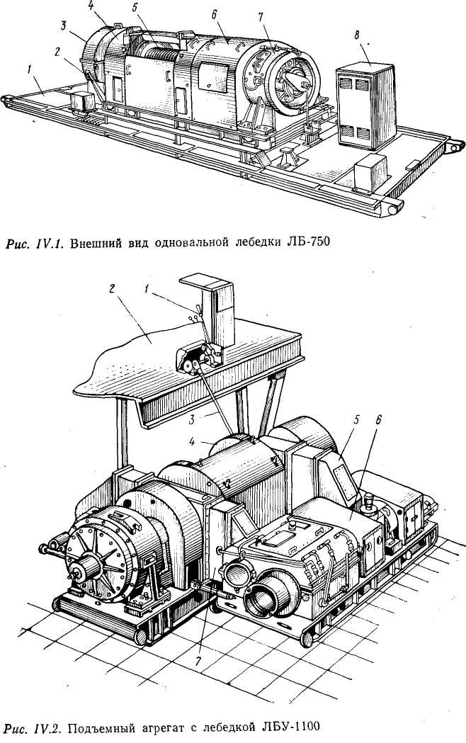

лебедка со всеми компонующими сборками монтируется на одной общей раме; эти лебедки имеют один главный вал, приво­димый в движение цепными трансмиссиями от коробки передач (ЛБ-750, ЛБУ-1100, ЛБУ-1700 и др.);

двух- и трехвальные лебедки, в которых собственно лебедка совмещена с КПП и представляет собой один агрегат (У2-2-11, У2-5-5идр.).

На рис. IV.1 показана одновальная лебедка ЛБ-750, смонти­рованная на общей раме / с вспомогательным тормозом 7 и стан­цией управления *8.* Эта лебедка имеет главный вал с бараба­ном *5,* цепные трансмиссии *Зяб,* главный тормоз *4* и тормозную рукоятку *2,* которая служит для управления лебедкой с поста бурильщика.

На рис. IV.2 приведен подъемный агрегат, состоящий из двух блоков — одновальной буровой лебедки ЛБУ-1100 4 и КПП 6,— которые транспортируются отдельно, а при монтаже соединяют­ся в один агрегат. Цепные трансмиссии передач привода бара­банного вала лебедки от КПП «тихой» 5 и «быстрой» 7 скоро­стей закрыты кожухами. Они включаются оперативными пневма­тическими фрикционными муфтами с пульта управления 1, Расположенного на полу 2 буровой. Главным тормозом лебедки управляют удлиненной тягой 3 также с поста бурильщика.

Двух- и трехвальные лебедки в настоящее время почти не изготовляются, но на нефтепромыслах они еще применяются.

РОТОРЫ

НАЗНАЧЕНИЕ И УСТРОЙСТВО

Роторы предназначены для вращения вертикально подвешен­ной бурильной колонны с частотой 30—300 об/мин при роторном бурении или восприятия реактивного крутящего момента при бурении забойными двигателями. Они служат также для поддер­жания на весу колонн бурильных или обсадных труб, устанавли­ваемых на его столе на элеваторе или клиньях. Роторы также ис­пользуются при отвинчивании и свинчивании труб в процессе СПО, ловильных и аварийных работ. Ротор представляет собой как бы конический зубчатый редуктор, ведомое коническое коле­со которого насажено на втулку, соединенную со столом. Верти­кальная ось стола расположена по оси скважины.

На рис. V.1 показана схема ротора. Стол 5 имеет отверстие диаметром 250—1260 мм в зависимости от типоразмера ротора. В отверстие стола устанавливают вкладыши 7 и зажимы ведущей трубы *6,* через которые передается крутящий момент. Большое коническое колесо *4* передает вращение столу ротора, укреплен­ному на основной 3 и вспомогательной *2* опорах, смонтированных в корпусе *1,* образующем одновременно масляную ванну для смаз­ки передачи и подшипников.

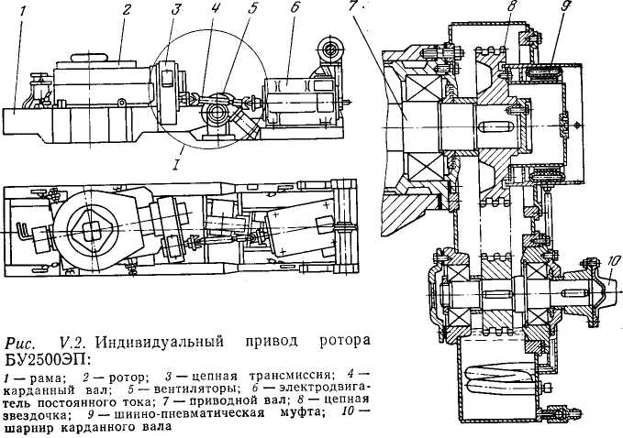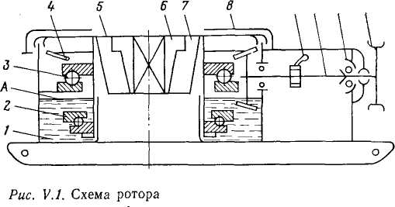

Сверху стол защищен оградой *8.* Быстроходный ведущий вал *10* расположен горизонтально на подшипниках *11,* воспринимаю­щих радиальные и горизонтальные нагрузки. Вал *10* приводится: во вращение от цепной звездочки *12* или с помощью вилки кар­данного вала, расположенной на конце вала. Ротор снабжен сто­пором *9,* при включении которого вращение стола становится не­возможным. Фиксация стола ротора необходима при **СПО** и бу­рении забойными двигателями для восприятия реактивного

момента.

Привод ротора в буровых установках с расположением ле­бедки на полу буровой осуществляется цепной трансмиссией от лебедки или от КПП карданной передачей, при установке лебед­ки ниже пола буровой — дополнительной трансмиссией от лебед­ки или индивидуальным приводом от электродвигателя постоян­ного тока (рис. V.2), располагаемой под полом буровой. Такая конструкция обеспечивает свободное пространство для работы персонала буровой бригады.

КОНСТРУКЦИИ РОТОРОВ И ИХ ЭЛЕМЕНТОВ

Ротор Р-560 (рис. V.3) состоит из следующих основных сбо­рок и элементов. Станина 7— основной элемент ротора. Обычно она представляет собой стальную отливку коробчатой формы, внутри которой смонтированы основные сборки и детали. Внут­ренняя полая часть станины — масляная ванна для смазки кони­ческой зубчатой пары и подшипников опор стола ротора и при­водного вала.

Стол ротора *2* — основная вращающаяся часть, приводящая во вращение через разъемные вкладыши *4* и зажимы *5* ведущую трубу и соединенную с ней спущенную в скважину бурильную колонну. Стол ротора монтируется на двух шаровых опорах — главной *3* и вспомогательной *8.* Главная опора *3* воспринимает динамические циклически действующие нагрузки — радиальную от передаваемого крутящего момента и осевые от трения ведущей трубы о зажимы *5* ротора при подаче колонны и от веса стола ротора, а также статическую нагрузку от веса колонн труб и дру­гих элементов при установке их на стол ротора.

Вспомогательная опора *8* стола служит для восприятия ради­альных нагрузок от зубчатой передачи и осевых ударов при бу­рении или подъеме колонны. Периферийный зазор между стани­ной 7 и столом *2* ротора выполнен в виде лабиринта, предупре­ждающего проникновение бурового раствора и грязи внутрь ста­нины и выбрасывание смазки из ротора при вращении стола. Сверху стол ротора закрыт ограждением /, служащим для уста­новки на нем элеваторов и другого оборудования при СПО и за­щиты операторов.

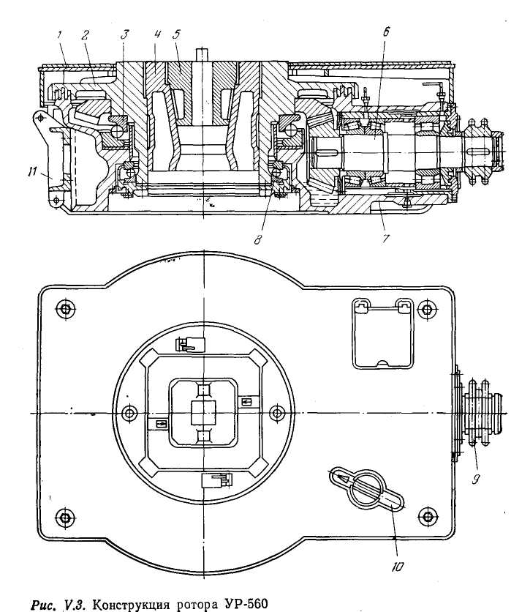

Горизонтальный приводной вал *6* выполняется обычно в виде отдельной сборки, в которой вал с ведущей конической шестер­ней, насаженной на нем, монтируется на роликоподшипниках во втулке. Сдвоенный радиально-упорный подшипник, воспринимаю­щий радиальные и осевые нагрузки от зубчатой передачи, уста­навливается рядом с конической шестерней. Вторая опора вала — цилиндрический роликоподшипник. На внешнем конце вала мон­тируется либо цепная звездочка *9* при приводе ротора цепной передачей от лебедки, либо шарнир карданного вала.

Разъемные вкладыши *4,* состоящие из двух половин, устанав­ливают в проходное отверстие ротора, верхняя часть которого снабжена квадратной выемкой. Верхняя часть вкладышей также имеет квадратную форму, в которую входят выступы верхней части зажимов 5 ведущей трубы или роликового зажима при бу­рении. При СПО в отверстие вкладышей вставляют конусную втулку для клинового захвата. При бурении зажимы *5* или роли­ковые зажимы закрепляют болтами, оставляют на ведущей трубе и вместе с ней отпускают в отверстие вкладышей *4.*

Стопорное устройство *10* служит для фиксации стола ротора. Рукоятка управления стопорным устройством расположена в углублении верхней ограды ротора. В углублении она защищена от повреждений и, кроме того, не мешает работать. При перево­де рукоятки в рабочее положение выдвигается упор, входящий в одну из специальных прорезей на наружной поверхности стола, и препятствует вращению.

Для облегчения труда рабочих и ускорения СПО роторы комп­лектуют пневматическими клиновыми захватами, для чего на роторе предусмотрен кронштейн, к которому присоединяется ме­ханизм подъема и опускания в отверстие ротора клиньев.

Диаметр отверстия в столе ротора и максимальная статиче­ская нагрузка на стол ротора —основные классификационные параметры. Они определяют максимальный диаметр долота и максимальные диаметр и вес обсадной колонны, которая может быть спущена в скважину.

Основные характеристики роторов приведены в табл. V.I.

Для обеспечения взаимозаменяемости внутренние размеры роторов и вкладышей и наружные размеры вкладышей стандар­тизованы. Также стандартизованы длина и диаметр конца при­водного вала ротора и расстояние от оси отверстия стола до плос­кости первого ряда зубьев приводной звездочки, обеспечивающее возможность применения ротора на любой буровой установке.

**БУРОВЫЕ НАСОСЫ И ОБОРУДОВАНИЕ ЦИРКУЛЯЦИОННОЙ СИСТЕМЫ**

**ФУНКЦИИ И СХЕМА ЦИРКУЛЯЦИОННОЙ СИСТЕМЫ**

Буровые насосы и циркуляционная система выполняют сле­дующие функции:

нагнетание бурового раствора в бурильную колонну для обес­печения циркуляции в скважине в процессе бурения и эффектив­ной очистки забоя и долота от выбуренной породы, промывки, ликвидации аварий, создания скорости подъема раствора в затрубном пространстве, достаточной для выноса породы на по­верхность;

подвод к долоту гидравлической мощности, обеспечивающей высокую скорость истечения (до 180 м/с) раствора из его наса­док для частичного разрушения породы и очистки забоя от вы­буренных частиц;

подвод энергии к гидравлическому забойному двигателю.

На рис. VII. 1 показаны схема циркуляции бурового раствора и примерное распределение потерь напора в отдельных элемен­тах циркуляционной системы скважины глубиной 3000 м при бу­рении роторным способом.

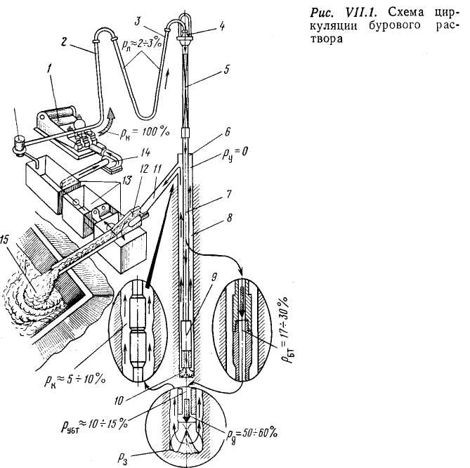

В процессе бурения в большинстве случаев раствор цирку­лирует по замкнутому контуру. Из резервуаров *13* очищенный и подготовленный раствор поступает в подпорные насосы *14,* кото­рые подают его в буровые насосы /. Последние перекачивают раствор под высоким давлением (до 30 МПа) по нагнетательной линии, через стояк *2,* гибкий рукав *3,* вертлюг *4,* ведущую трубу *5 к* устью скважины *6.* Часть давления насосов при этом расходуется на преодоление сопротивлений в наземной системе. Далее буровой раствор проходит по бурильной колонне 7 (бу­рильным трубам, УБТ и забойному двигателю *9)* к долоту *10.* На этом пути давление раствора снижается вследствие затрат энергии на преодоление гидравлических сопротивлений.

Затем буровой раствор вследствие разности давлений внутри бурильных труб и на забое скважиныс большой скоростью выходит из насадок долота, очищая забой и долото от выбурен­ной породы. Оставшаяся часть энергии раствора затрачивается на подъем выбуренной породы и преодоление сопротивлений в затрубном кольцевом пространстве *8 .* Поднятый на поверхность к устью *6* отработанный раствор проходит по растворопроводу *11* в блок очистки *12,* где из него удаляются в амбар *15* частицы выбуренной породы, песок, ил, газ и другие примеси, поступает в резервуары *13* с устройствами *16* для восстановления его параметров и снова направляется в подпорные насосы.

Нагнетательная линия состоит из трубопровода высокого дав­ления, по которому раствор подается от насосов / к стояку *2* и гибкому рукаву *3,* соединяющему стояк *2* с вертлюгом *4.* Напор­ная линия оборудуется задвижками и контрольно-измерительной аппаратурой. Для работы в районах с холодным климатом пре­дусматривается система обогрева трубопроводов.

Сливная система оборудуется устройствами для очистки и приготовления бурового раствора, резервуарами, всасывающей линией, фильтрами, нагнетательными центробежными насосами, задвижками и емкостями для хранения раствора.

ВЕРТЛЮГИ И БУРОВЫЕ РУКАВА

НАЗНАЧЕНИЕ И СХЕМЫ

Вертлюг — промежуточное звено между поступательно пере­мещающимся талевым блоком с крюком, буровым рукавом и вращающейся бурильной колонной, которая при помощи замко­вой резьбы соединяется через ведущую трубу со стволом верт­люга. Для обеспечения подачи бурового раствора или газа пере­мещающийся вертлюг соединен с напорной линией при помощи гибкого бурового рукава, один конец которого крепится к отво­ду вертлюга, а второй — к стояку на высоте, несколько большей половины его длины.

На рис. VIII. 1 показана схема расположе­ния вертлюга в буровой при бурении.

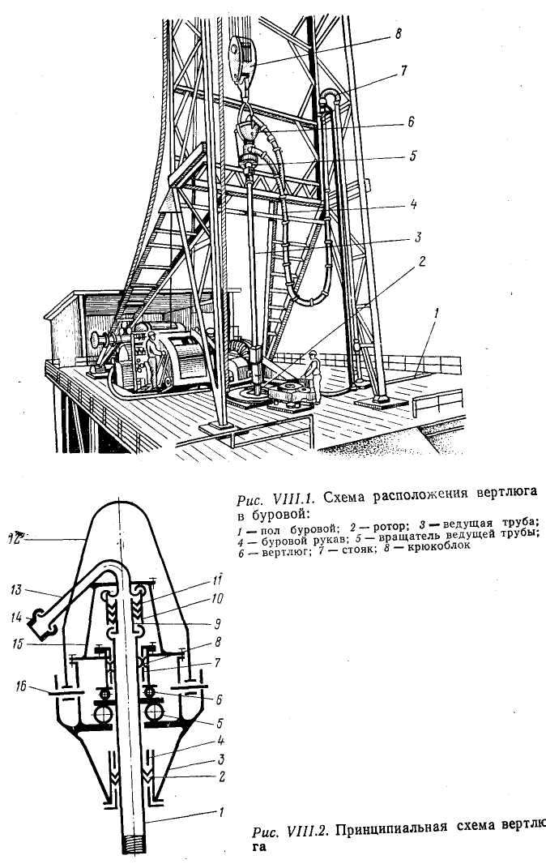

Вертлюг обеспечивает возможность свободного вращения бу­рильной колонны при невращающихся корпусе и талевой системе. Он подвешен на ее крюке и выполняет функции сальника для подачи внутрь вращающейся колонны бурового раствора, закачиваемого насосами по гибкому рукаву.

На рис. VIII.2 показана принципиальная схема вертлюга для бурения глубоких скважин. Основная вращающаяся его де­таль — полый ствол *1,* воспринимающий вес бурильной колонны. Ствол, смонтирован в корпусе *3* на радиальных *4* и 7 и упор­ных *5 и 6* подшипниках, снабжен фланцем, передающим вес колонны через главную опору *5* на корпус *3,* подвешенный к крюку на штропе *12.* Опоры ствола фиксируют его положение в корпусе, препятствуют осевым, вертикальным и радиальным перемещениям и обеспечивают устойчивое положение и лег­кость вращения.

Вес корпуса вертлюга со шлангом, осевые толчки и удары колонны снизу вверх воспринимаются вспомогательной опо­рой *6.* Ствол вертлюга — ведомый элемент системы. При приня­том в бурении нормальном направлении вращения бурильной колонны (по часовой стрелке, если смотреть сверху на ротор) ствол и все детали, связанные с ним, во избежание самоотвин­чивания имеют левые резьбы. Штроп *12* крепится к корпусу на осях *16,* смонтированных в приливах корпуса. Приливы имеют форму карманов, которые ограничивают угол поворота штропа ( — 40°) для установки его в положение, удобное для захвата крюком, когда вертлюг с ведущей трубой находится в шурфе.

К крышке корпуса *15* прикреплен отвод *13,* к которому при­соединяется буровой рукав *14.* Буровой раствор поступает из рукава через отвод в присоединенную к нему напорную тру­бу *9,* из которой он попадает во внутренний канал ствола верт­люга. Зазор между корпусом напорного сальника *10* и напорной трубой *9* уплотнен сальником 11, обеспечивающим герметич­ность при больших рабочих давлениях бурового раствора.

Напорный сальник *11* во время роторного бурения эксплуа­тируется в тяжелых условиях, срок его службы (50—100 ч) во много раз меньше, чем остальных деталей вертлюга, поэтому он выполняется быстросменным. В верхней и нижней частях кор­пуса вертлюга для уплотнения зазора между корпусом и вра­щающимся стволом устанавливают самоуплотняющиеся ман­жетные сальники *2* и *8,* которые предохраняют от вытекания масла из корпуса и попадания в него снаружи влаги и грязи.

В вертлюгах есть устройства для заливки, спуска масла и контроля его уровня, а также сапун для уравновешивания с атмосферным давлением паров внутри корпуса, создающего­ся при нагреве в процессе работы. Это устройство не пропуска­ет масло при транспортировке вертлюга в горизонтальном по­ложении.

Типоразмер вертлюга определяется динамической нагрузкой, которую он может воспринимать в процессе вращения бурильной колонны, допустимой статической нагрузкой и частотой вращения, предельным рабочим давлением прокачиваемого бу­рового раствора, массой и габаритными размерами. Каждый вертлюг имеет стандартную левую коническую замковую резьбу для присоединения к ведущей трубе двух-трех размеров. Кор­пус вертлюга выполняется обтекаемой формы для того, чтобы он не цеплялся за детали вышки при перемещениях. Вертлюги приспособлены к транспортировке любыми транспортными средствами без упаковки.

КОНСТРУКЦИИ ВЕРТЛЮГОВ

По конструкции вертлюги для бурения глубоких скважин, изготовляемые отечественными заводами, отличаются мало. Рассмотрим конструкцию вертлюга УВ-250МА (рис. VIII.3).Он состоит из литого стального корпуса *5* с двумя карманами для присоединения к нему штропа *11* при помощи пальцев. Внут­ренняя полость корпуса разделена по высоте горизонтальной перемычкой, служащей опорной поверхностью основной опоры ствола, усиленной для жесткости вертикальными ребрами. Эта перемычка имеет кольцевую площадку, на которую устанавли­вается основной опорный подшипник *4.*

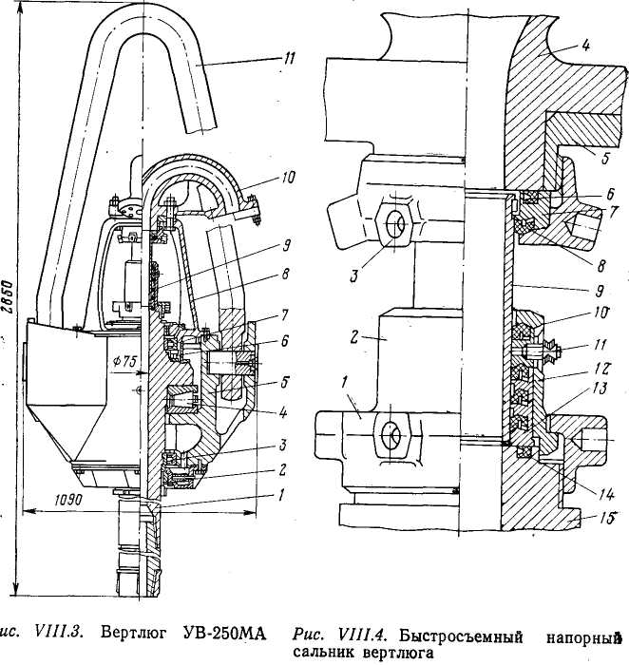

Над основной опорой в корпусе находятся вспомогательный упорный подшипник *6,* воспринимающий усилия, которые воз­никают вдоль оси от ротора к вертлюгу, и верхний радиальный подшипник 7. Второй радиальный подшипник *3,* центрирующий ствол вертлюга *1,* расположен в нижней части корпуса. Ствол вертлюга / с вращающимися элементами подшипников *3, 4, 6* и 7 и верхним напорным сальником *9* составляют группу вра­щающихся деталей вертлюга.

Сверху корпус вертлюга имеет круглое отверстие. Это от­верстие закрывается крышкой с кронштейном *8,* к которому крепится подвод *10.* В крышке *8* установлено верхнее сальнико­вое уплотнение корпуса, а нижнее уплотнение *2* крепится к ниж­ней части корпуса. Этот сальник служит для предупреждения утечки масла из корпуса вертлюга в процессе работы.

Верхний радиальный 7 и упорный *6* подшипники малонагружены и смазываются консистентной смазкой, для чего в крышке предусмотрена пресс-масленка. Главная опора и нижний радиальный подшипник смазываются жидкой смазкой, которой наполнена масляная ванна корпуса. Жидкое масло служит не только для смазки, но и для отвода тепла, выделяющегося в подшипниках. Надо иметь в виду, что при прокачке через вертлюг бурового раствора с высокой температурой масло в ванне вертлюга нагревается и добавочное тепло трения приво­дит к повышению температуры выше допустимой (иногда более 100 °С).

Применение быстросъемного напорного сальника значитель­но упростило и ускорило его замену, а конструкция ствола ста­ла проще и меньшей длины. Практика эксплуатации показыва­ет, что применение большого числа манжет в сальнике не уве­личивает срок службы уплотнения вертлюга, так как происходит перегрев манжет и их разрушение вследствие плохого теплоотвода. Оптимальным является использование двух-трех ра­бочих манжет. В зависимости от конструкции уплотнение осу­ществляется либо первой, либо последней манжетой, при выхо­де из строя которой начинает работать вторая манжета и т. д.

Быстросъемное напорное уплотнение (рис. VIII.4), приме­няемое в вертлюге УВ-250МА, обеспечивает подачу в ствол вертлюга бурового раствора под давлением до 25 МПа. Рас­твор от подвода *4* вертлюга поступает через напорную трубу *9,* расположенную в стволе *15* вертлюга. Эта труба жестко не за­креплена и является как бы плавающей. На ее верхнем конце установлена шпонка, входящая в паз кольца 7, неподвижно прикрепленного верхней нажимной гайкой *3* к втулке *5.*

Зазоры между подводом *4,* кольцом 7 и трубой *9* уплотнены торцовой *6* и радиальной *8* манжетами. Необходимое нажатие на уплотнения создается верхней нажимной гайкой *3* навинчи­ванием ее на втулку *5.* Нижнее вращающееся уплотняющее устройство состоит из стакана *2,* прижатого нижней нажимной гайкой / к торцу ствола *15* вертлюга. В стакане размещены четыре самоуплотняющиеся манжеты *10,* разделенные между собой кольцами *12,* создающими камеры, ограничивающие де­формацию манжет под давлением прокачиваемого раствора.

Для уменьшения трения и износа трубы *9* и манжет *10* в манжетные камеры периодически закачивают ручным насо­сом через пресс-масленку *11* консистентную смазку. Верхняя манжета служит для удержания смазки при закачке, а нижние три манжеты уплотняют зазоры между трубой *9,* кольцами *12* и грундбуксой *13,* нижний торец которой уплотнен торцовой манжетой *14.* Необходимое нажатие на элементы сальника осу­ществляется нижней нажимной гайкой /.

Уплотнительные манжеты сальника изготовляют из маслостойких резин или резиноасбестовых композиций, или пластмасс полиуретановой группы. Напорные трубы изготовляют из низ­колегированных цементуемых сталей марок 12ХН2А, 20ХНЗАи др. Наружная поверхность труб подвергается термохимической обработке для создания слоя толщиной 1,5—3 мм твердостью 56—62 HRC. Наружная поверх­ность подвергается высокоточной механической обработке, поли­руется или выглаживается роли­ком для уменьшения шерохова­тости.

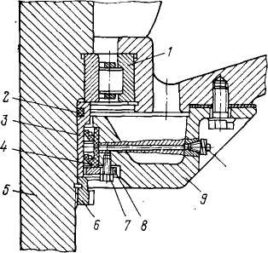

*Рис. VIII.5.* Нижнее уплотнение масляной ванны вертлюга

Нижнее уплотнение масляной ванны вертлюга (рис. VIII.5) служит для предохранения утеч­ки смазки при вращении верти­кально расположенного ствола вертлюга. Уплотняющее устрой­ство состоит из двух манжет *4,* смонтированных в нижней части

крышки *9* корпуса вертлюга. Кольцо *8* при помощи болтов *7* нажимает на манжеты *4,* которые прилегают к наружной по­верхности втулки *3,* надетой на ствол 5 вертлюга. Втулка *3,* упирающаяся в кольцо подшипника *1,* крепится на стволе *5* гайкой *6* и уплотняется резиновым кольцом *2.* В полость между манжетами *4* подается через пресс-масленку *10* консистентная смазка, предохраняющая вытекание масла из ванны. Втулка *3* предохраняет от износа поверхность ствола, а при износе ее меняют.

В нижней крышке корпуса предусмотрена отстойная зона, куда через отверстия в корпусе попадают с маслом продукты износа. С боку в нижней части крышки предусмотрено сливное отверстие, закрываемое пробкой, через которую периодически спускают масло из ванны вертлюга.

Ствол вертлюга — наиболее нагруженная деталь. На него действуют растягивающая сила от веса бурильной колонны, из­гибающий момент и внутреннее давление раствора. Нижний конец ствола имеет левую внутреннюю замковую резьбу по ГОСТ 5286—75, служащую для соединения через предохрани­тельный переводник с ведущей трубой. Стволы изготовляют из конструкционных низколегированных сталей марок 40Х, 40ХН, 38ХГН и др. Ствол подвергается закалке с отпуском до твердо­сти 280—320 НВ.

На опоры ствола вертлюга действуют в основном осевые на­грузки: главная опора воспринимает вес бурильной колонны, а радиальные подшипники центрируют подвешенный на крюке вертлюг и воспринимают нагрузки, создаваемые его весом и частью веса прикрепленного к нему гибкого шланга.

В качестве главной опоры в вертлюгах применяют упорные или радиально-упорные подшипники. В тяжело нагруженных вертлюгах для бурения глубоких скважин используют ролико­подшипники с коническими, бочкообразными и цилиндрически­ми роликами. Эти подшипники применяют при частоте враще­ния не более 100 об/мин, так как цилиндрические ролики рабо­тают с проскальзыванием, что приводит к их износу.

В вертлюгах для геологоразведочного бурения скважин не­большой глубины и при легких бурильных колоннах использу­ют радиально-упорные или радиальные шарикоподшипники, для вспомогательных опор вертлюгов обычно — упорные шарико­вые или конические роликоподшипники стандартных серий.

ПРИВОДЫ БУРОВЫХ УСТАНОВОК

ОСНОВНЫЕ ОПРЕДЕЛЕНИЯ

Приводом буровой установки называется совокупность дви­гателей и регулирующих их работу трансмиссий и устройств, преобразующих тепловую или электрическую энергию в механи­ческую, управляющих механической энергией и передающих ее исполнительному оборудованию — насосам, ротору, лебедке и др. Мощность привода (на входе в трансмиссию) характери­зует основные его потребительские и технические свойства и яв­ляется классификационным (главным) параметром.

В зависимости от используемого первичного источника энер­гии приводы делятся на автономные, не зависящие от системы энергоснабжения, и неавтономные, зависящие от системы энер­госнабжения, с питанием от промышленных электрических се­тей. К автономным приводам относятся двигатели внут­реннего сгорания (ДВС) с механической, гидравлической или электропередачей. К неавтономным приводам отно­сятся: электродвигатели постоянного тока, питаемые от промышленных сетей переменного тока через тиристорные выпря­мительные станции управления; электродвигатели переменного тока с гидравлической либо электродинамической трансмиссией или регулируемые тиристорными системами.

В соответствии с кинематикой установки привод может иметь три основных исполнения: индивидуальный, групповой и ком­бинированный или смешанный.

*Индивидуальный привод* — каждый исполнительный меха­низм (лебедка, насос или ротор) приводится от электродвига­телей или ДВС независимо друг от друга. Более широко этот вид привода распространен с электродвигателями. При его ис­пользовании достигается высокая маневренность в компоновке и размещении бурового оборудования на основаниях при мон­таже.

*Групповой привод* — несколько двигателей соединены сум­мирующей трансмиссией и приводят несколько исполнительных механизмов. Его применяют при двигателях внутреннего сго­рания,

*Комбинированный привод* — использование индивидуального и группового приводов в одной установке. Например, насосы приводятся от индивидуальных двигателей, а лебедка и ротор от общего двигателя. Во всех случаях характеристики привода должны наиболее полно удовлетворять требуемым характери­стикам исполнительных механизмов.

Потребителями энергии буровой установки являются: в процессе бурения — буровые насосы, ротор (при роторном бурении), устройства для приготовления и очистки бурового раствора от выбуренной породы; компрессор, водяной насос и др.;

при спуске и подъеме колонны труб — лебедка, компрессор, водяной насос и механизированный ключ.

Приводы также делятся на главные (приводы лебедки, насосов и ротора) и вспомогательные (приводы осталь­ных устройств и механизмов установки). Мощность, потребляе­мая вспомогательными устройствами, не превышает 10—15% мощности, потребляемой главным оборудованием.

*Гибкость характеристики* — способность силового привода автоматически или при участии оператора в процессе работы быстро приспосабливаться к изменениям нагрузок и частот вра­щения исполнительных механизмов. Гибкость характеристики зависит от коэффициента приспособляемости, диапазона регу­лирования частоты вращения валов силового привода и прие­мистости двигателя.

*Коэффициент гибкости* характеристики определяется отно­шением изменения частоты вращения к вызванному им откло­нению момента нагрузки. Он пропорционален передаточному отношению и обрат­но пропорционален коэффициенту перегрузки.

*Приемистостью* называется интенсивность осуществления переходных процессов, т. е. время, в течение которого двига­тель и силовой привод реагируют на изменение нагрузки и из­меняют частоту вращения.

*Приспособляемость* — свойство силового привода изменять крутящий момент и частоту вращения в зависимости от момен­та сопротивления. Собственная приспособляе­мость— свойство двигателя приспособляться к внешней на­грузке. Искусственная приспособляемость — свой­ство трансмиссий приспосабливать характеристику двигателя к изменению внешней нагрузки.

ТРАНСМИССИИ БУРОВЫХ УСТАНОВОК

ЭЛЕМЕНТЫ ТРАНСМИССИИ БУРОВЫХ УСТАНОВОК

В буровом оборудовании для осуществления кинематиче­ской связи между валами в механизмах, изменения скорости и направления вращения, преобразования крутящих моментов ис­пользуют цепные, клиноременные и зубчатые передачи. В уста­новках малой мощности для геологоразведочного бурения при небольших межосевых расстояниях между валами (до 0,5 м) ис­пользуют почти всегда зубчатые передачи, а при межосевых расстояниях более 0,5 м — клиноременные. В установках для эксплуатационного бурения для передачи «больших мощностей (500—2000 кВт и более) и межосевых рас­стояниях более 1 м применяют многорядные цепные и клиноременные передачи. Зубчатые передачи используют при межосе­вых расстояниях менее 1м — в редукторах насосов, реверсив­ных устройствах КПП, приводах роторов и др.

СИСТЕМЫ УПРАВЛЕНИЯ БУРОВЫМИ УСТАНОВКАМИ

ВИДЫ, ТРЕБОВАНИЯ И ХАРАКТЕРИСТИКИ

Буровая установка представляет собой сложный комплекс различных машин и механизмов, обеспечивающих выполнение разнообразных технологических операций при проводке сква­жин. Эффективность работы этого комплекса зависит от экс­плуатационных качеств, маневренности, четкости и надежности работы всех его элементов. Важную роль в комплексе играет система управления.

Системы управления обеспечивают:

пуск, остановку и регулировку работы двигателей;

включение и выключение трансмиссий, которые блокируют двигатели, приводящие буровые насоса, ротор или лебедку;

включение и выключение буровых насосов, лебедки, ротора, механизма подачи и тормозов (гидравлического, электрического и ленточного); изменение частоты вращения барабана лебедки, насосов и ротора; включение и выключение устройств для свинчивания и раз­винчивания бурильных труб;

управление работой ключей, клиньев и других механизмов при отвинчивании и установке бурильных свечей в магазин в процессе спуска и подъема колонны;

управление оборудованием для герметизации устья скважи­ны при бурении и проявлениях газа;

включение и выключение компрессора, вспомогательной ле­бедки или насоса, осветительной установки, устройств для очи­стки и приготовления бурового раствора и других вспомогатель­ных механизмов.

Для приведения в действие органов управления используют­ся различные виды энергии: в системах ручного механического управления —сила оператора; в пневматических, гидравличе­ских и электрических системах —энергия сжатого воздуха, жид­кости или электричества.

Система управления состоит из двух типов органов: управ­ляющих функциями главных и вспомогательных исполнитель­ных механизмов и аппаратуры, сигнализирующей оператору или регистрирующей результаты исполнения команды.

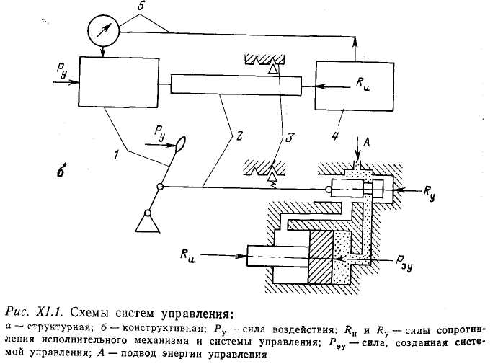

Система управления (рис. XI. 1) содержит пять основных органов:

1. — воспринимающий команду (кнопка, рукоятка, рычаг, пе­даль и др.), на который воздействует оператор — человек, про­граммирующее устройство или микропроцессор;
2. — промежуточный, передающий команду к исполнительным механизмам с использованием внешней энергии: тяги, трубопро­вода, электрокабеля и др.;
3. — исполнительный, воздействующий на механизм, выпол­няющий технологическую функцию: муфта сцепления, золотник, кран и др.;
4. — фиксирующий или ограничивающий исполнение коман­ды: защелка, концевой выключатель, стопор и др;
5. — обратная связь, информирующая оператора об исполне­нии команды или заданного режима работы: измерительный прибор, манометр, термометр, динамометр, световая или звуко­вая сигнализация.

В буровых установках применяется три вида систем управ­ления:

централизованная — расположенная у поста бурильщика и позволяющая ему управлять основными исполнительными меха­низмами: лебедкой, насосами, ротором, превенторами и др.;

индивидуальная или местная — расположенная вблизи того или иного агрегата;

смешанная-—позволяющая управлять агрегатом как с поста бурильщика, так и непосредственно около агрегата; например, ДВС с суммирующей трансмиссией могут управляться дизели­стом или бурильщиком и др.

Всеми устройствами управляют с постов бурильщика, дизе­листа или с пульта, расположенного вблизи того или иного агрегата (оборудования). В соответствии с выполняемыми функциями цепи управления подразделяются на независимые и взаимосвязанные. Независимые цепи применяют в тех случаях, когда устройства не связаны друг с другом, например, включение лебедки, насосов, ротора. Взаимосвязанные (сблокированные) системы управления используют, когда недо­пустимо одновременное включение нескольких движений, напри­мер, одновременное включение прямого и обратного вращения ротора или двух скоростей лебедки.

В связи со сложностью и многообразием функций, выполняе­мых механизмами для обеспечения маневренности, быстроты и удобства манипулирования, в буровых установках применяют комбинированные системы управления, позво­ляющие наиболее полно удовлетворить все требования.

Степень совершенства системы управления зависит от ее качеств, главными из которых являются:

мощность, усилие или крутящий момент для осуществления операций управления;

легкость, маневренность и автоматизм органов, на которые воздействует оператор и которые осуществляют исполнение ко­манды.

Совершенство системы управления зависит как от конструк­ции органов системы управления, так и от рабочей позы бу­рильщика и усилий, затрачиваемых им в процессе управления. Неудобство позы рабочего, необходимость приложения больших усилий вызывают быстрое утомление рабочего и снижают его производительность. Усилие, затрачиваемое рабочим на мани­пуляции рычагами, обычно не более 30—50 Н, тормозной руко­яткой— не более 150 Н, ножными педалями и редко переклю­чаемыми рычагами — не более 100—200 Н. Давление рукоятки, кроме тормозной, обычно осуществляется в течение нескольких секунд и неутомительно для бурильщика. Рукоятки и педали располагают так, чтобы ими было удобно пользоваться без изменения рабочей позы и места бурильщика.

*Четкость, стабильность и мнемоничность* управления обеспе­чиваются тем, что каждая команда соответствует определенной функции и не вызывает изменения положения других органов управления. Величина хода, например, рукоятки, при включе­нии и выключении должна быть всегда одинакова и стабильна при каждом повторении команды.

Мнемоничность управления обеспечивается таким располо­жением органов управления, при котором оператор освобожден от излишнего напряжения памяти. Оператор не должен каждый раз вспоминать, где находится тот или иной рычаг управления, в какую сторону и на какое расстояние следует его передвинуть или повернуть, чтобы включить или выключить, например, ключ для свинчивания или развинчивания бурильных замков.

Направление движения руки оператора должно совпадать с направлением движения механизма. При вертикальном рас­положении рычага, например тормозного, торможение осуще­ствляется движением рычага вниз, так как при этом удобнее приложить к усилию руки еще вес тела рабочего, а при растормаживании наоборот. При горизонтальном расположении рыча­гов включение, требующее большого усилия рабочего, осуществ­ляется поворотом рычага «на себя», а выключение — «от себя». Штурвалы при включении обычно вращают «от себя», а при выключении — «на себя». Педальное управление при рабочей позе стоя осуществляется только в механизмах, требующих эпизодического включения. Включение осуществляется нажати­ем педали «вниз», а выключение — «вверх». При кнопочном управлении — верхняя кнопка «пуск», а нижняя «стоп».

Пульт бурильщика снабжается табличкой с указанием на­правления движения каждой кнопки или рычага и выполнения ими функций. Надписи должны быть четкими, хорошо освещать­ся и легко читаться без изменения рабочей позы оператора. *Прогрессивность, мягкость и гибкость* — важные качества систем управления. Прогрессивность обеспечивает безударность и мягкость включения за счет того, что полное усилие на органе управления возникает не сразу, а с некоторым запаздыванием, а затем быстро и энергично возрастает до требуемой величины, осуществляя включение без рывков и ударов. Например, в лен­точных тормозах, буровых лебедок применяют кулачковые или рычажные механизмы, с помощью которых передаточное отно­шение изменяется по мере поворота рычага. Это обеспечивает прогрессивное увеличение тормозного усилия.

*Быстродействие системы управления* — важное качество для таких механизмов, как подъемная система буровых лебедок, вы­полняющая массовые, часто повторяющиеся операции при СПО. При этом оператор должен всегда знать или видеть, что его команда выполнена точно.

*Структурная прочность органов системы управления и их конструкция* выполняются такими, чтобы не происходило изно­са и деформации их элементов в процессе работы, монтажа, демонтажа и транспортировки буровой установки, приводящих к нарушению точности и четкости управления.

*Безопасность системы управления* обеспечивается хорошим расположением органов управления, легкостью их обслужива­ния, соблюдением необходимых расстояний, хорошей освещен­ностью, легкостью и удобством манипулирования. Все это ис­ключает возможность травматизма обслуживающего персонала и порчу оборудования.

ОБОРУДОВАНИЕ ДЛЯ ГЕРМЕТИЗАЦИИ УСТЬЯ СКВАЖИНЫ

В настоящее время при бурении не только разведочных, но и эксплуатационных скважин широко применяется оборудова­ние для герметизации устья скважин. Раньше это оборудование использовали в основном для борьбы с выбросами жидкости и газа при проявлениях высоких давлений в скважине. В связи с применением более легких растворов для бурения давление в скважине в процессе бурения регулируют при помощи превен-торов. Изменились требования к охране окружающей среды и недр земли.

Для герметизации устья скважины используют три вида пре-венторов: плашечные — глухие или проходные для полного перекрытия отверстия или кольцевого пространства, если в сква­жине находится колонна труб; универсальные — для пере­крытия отверстия в скважине, если в ней находится любая часть бурильной колонны: замок, труба, ведущая труба, вра­щающиеся — для уплотнения устья скважины с вращающей­ся в ней трубой или ведущей трубой.

Ни плашечные, ни универсальные превенторы не рассчитаны на вращение колонны, если они полностью закрыты.

СХЕМЫ ОБОРУДОВАНИЯ ДЛЯ ГЕРМЕТИЗАЦИИ УСТЬЯ СКВАЖИНЫ

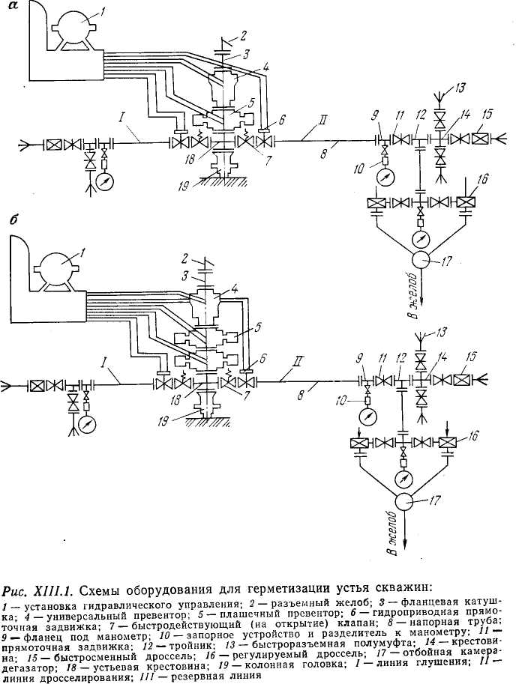

Существует большое разнообразие конструкций скважин и условий бурения, поэтому для обеспечения надежности охраны окружающей среды и недр земли схемы оборудования устья скважин стандартизованы. ГОСТ 13862—80 предусматривает четыре типовых схемы оборудования устья скважин с числом плашечных превенторов от одного до четырех при бурении на суше. Схемы оборудования при установке превенторов на дне моря и большой толще воды значительно сложнее.

В зависимости от ожидаемой интенсивности нефтегазопроявлений в скважине рекомендуются следующие схемы монтажа оборудования для герметизации устья скважины:

двухпревенторная с двумя линиями манифольда (рис.XIII.а);

трехпревенторная с двумя линиями манифольда (рис. XIII.1,6);

трехпревенторная с тремя линиями манифольда (рис. XIII.1,в);

трехпревенторная с четырьями линиями манифольда (рис. XIII.1,г).

Обвязка превенторов — манифольд — предназначена для управления давлением в скважине при нефтегазопроявлениях путем воздействия на пласт закачкой раствора и создания про­тиводавления на него. Манифольд состоит из линий дросселиро­вания и глушения, которые соединяются со стволовой частью оборудования для герметизации и представляют собой систему трубопроводов и арматуры (задвижки и регулируемые дроссели с ручным или гидравлическим управлением, манометры и др.).

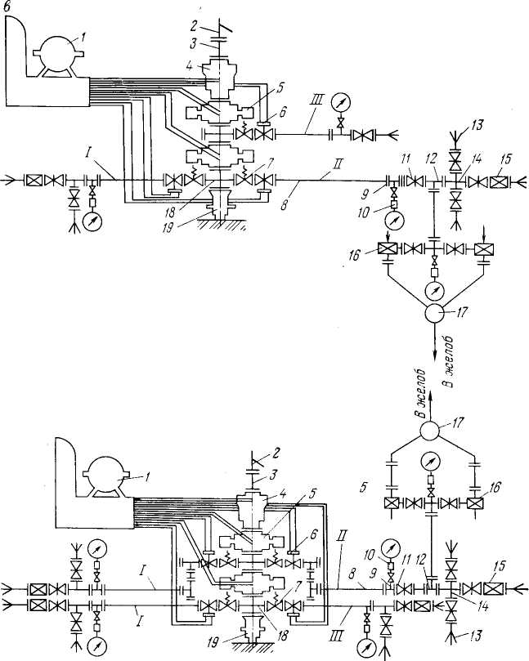

Линия глушения соединяется с буровыми насосами и служит для закачки в скважину утяжеленного раствора по межтрубному пространству. При необходимости линия глушения используется для слива газированного бурового раствора в ка­меру-дегазатор циркуляционной системы буровой установки.

Линия дросселирования служит для слива бурового раствора и отбора флюидов из скважины с противодавлением на пласт, а также для закачки в скважину жидкости с по­мощью цементировочных агрегатов. В схеме на рис. XIII.1, г, применяемой при бурении скважин с повышенной опасностью нефтегазопроявлений, верхняя линия дросселирования служит резервной.

Манифольды рассчитывают на рабочее давление 21, 35, 70 МПа. В зависимости от конструкций задвижек они бывают двух типов: МП — с клиновыми задвижками и МПП — с пря­моточными задвижками. Манифольды типа МП в блочном ис­полнении шифруются МПВ. В шифре манифольдов цифрами указывается диаметр их проходного отверстия (в мм) и рабочее давление (в МПа). Например, манифольд диаметром 80 мм (принимаемый в настоящее время для всех манифольдов) на давление 35 МПа шифруется МПВ-80Х35.

Манифольды устанавливают на рамах-салазках с телескопи­ческими стойками, позволяющими регулировать высоту их рас­положения в пределах 0,65—1,25 м в зависимости от положения колонной головки над устьем скважины. Высота расположения головки изменяется после спуска и цементирования каждой обсадной колонны. Высота разъемного желоба устанавливается по расстоянию между фланцевой катушкой и ротором буровой установки.

Как видно из схем на рис. XIII.1, на установках монтируют один или два плашечных превентора. В морских скважинах с устьем на дне моря устанавливают три, а иногда и четыре плашечных превентора, а над ними универсальный превентор. В морских установках монтируют иногда два универсальных превентора. При бурении под давлением над этим превентором располагают вращающийся превентор.

После монтажа линии манифольдов превенторы подвергают гидроиспытаниям под давлением в 1,5 раза превышающим ра­бочее. Испытания проводят с использованием смазки «Нефте-газ-203» марки В или индустриального масла 12 или 20 по ГОСТ 20799—75 с добавкой 25—30% по объему смазки «Неф-темаз-203» марки Б.

УСТРОЙСТВО И ПРИНЦИП ДЕЙСТВИЯ ПРЕВЕНТОРОВ

Плашечные превенторы

Превентор, выпускаемый ВЗБТ (рис. ХШ.2) состоит из стального литого корпуса 7, к которому на шпильках крепятся крышки / четырех гидравлических цилиндров *2.* В полости *А* цилиндра *2* размещен главный поршень *3,* укрепленный на што­ке *6.* Внутри поршня размещен вспомогательный поршень *4,* служащий для фиксации плашек *10* в закрытом состоянии от­верстия *Г* ствола скважины. Для закрытия отверстия плашками жидкость, управляющая их работой, поступает в полость *А,* под действием давления которой поршень перемещается слева на­право.

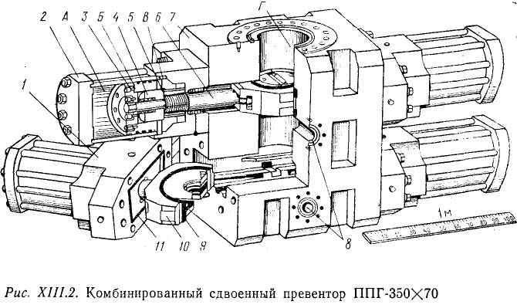

Вспомогательный поршень *4* также перемещается вправо, и в конечном положении он нажимает на кольцо-защелку *5* и фиксирует тем самым плашки *10* в закрытом состоянии, что исключает самопроизвольное их открытие. Чтобы открыть от­верстие *Г* ствола, надо передвинуть плашки влево. Для этого управляющая жидкость должна быть подана под давлением в полость В, которая перемещает вспомогательный поршень *4* по штоку *6* влево и открывает защелку 5. Этот поршень, дойдя до упора в главный поршень *3,* передвигает его влево, тем са­мым раскрывая плашки. При этом управляющая жидкость, на­ходящаяся в полости £, выжимается в систему управления.

Плашки *10* превентора могут быть заменены в зависимости от диаметра уплотняемых труб. Торец плашек по окружности уплотняется резиновой манжетой *9,* а крышка *1* — проклад­кой //. Каждый из превенторов управляется самостоятельно, но обе плашки каждого превентора действуют одновременно. Отверстия *8* в корпусе 7 служат для присоединения превентора к манифольду. Нижним торцом корпус крепится к фланцу устья скважины, а к верхнему его торцу присоединяется универсаль­ный превентор.

Как видно, плашечный превентор с гидравлическим управ­лением должен иметь две линии управления: одну для управ­ления фиксацией положения плашек, вторую для их перемеще­ния. Превенторы с гидравлическим управлением в основном применяют при бурении на море. В ряде случаев нижний пре­вентор оборудуется плашками со срезающими ножами для пе­ререзания находящейся в скважине колонны труб.

Для бурения на суше применяют в основном однокорпусные плашечные превенторы с двойной системой перемещения пла­шек: гидравлической и механической без системы гидравличе­ского управления их фиксацией. По конструкции эти превенто­ры (рис. XIII.3) значительно проще. Такой превентор состоит из корпуса *2,* внутри которого помещаются плашки и крышки с гидроцилиндрами *1 и 5.* Корпус *2* представляет собой сталь­ную отливку коробчатого сечения, имеющую проходное верти­кальное отверстие диаметром *D* и сквозную горизонтальную прямоугольную полость, в которой размещаются плашки. Пере­крывающие устье скважины плашки комплектуются под опре­деленный размер трубы. При отсутствии в скважине бурильных труб устье перекрывается глухими плашками.

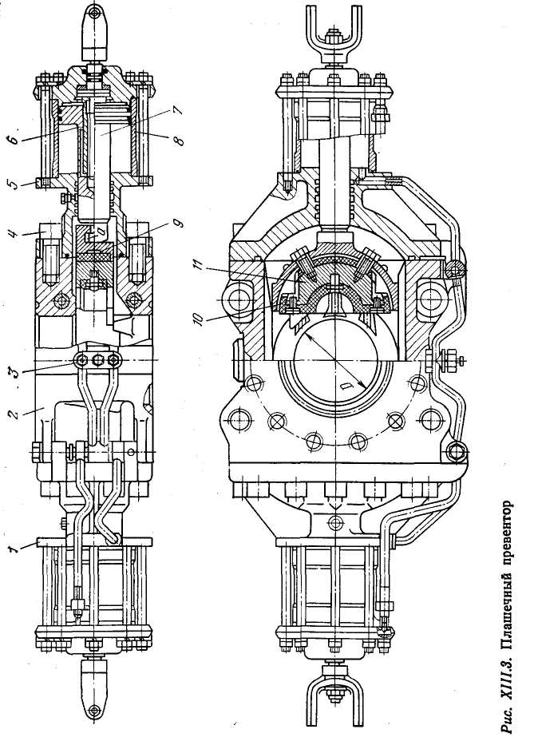

Плашки превентора разъемной конструкции состоят из кор­пуса *9,* сменных вкладышей *11* и резинового уплотнения *10.* Плашку в собранном виде насаживают на Г-образный паз *а* штока 7 и вставляют в корпус превентора. Полость корпуса с обеих сторон закрывается откидными крышками гидроцилинд­ров / и 5, шарнирно подвешенными на корпусе. Крышка к кор­пусу крепится болтами *4.*

Каждая плашка перемещается поршнем *6* гидравлического цилиндра *8.* Масло от коллектора *3* по стальным трубкам и через поворотное ниппельное соединение под давлением посту­пает в гидроцилиндры. Полость плашек превентора в зимнее время (при температуре —5°С и ниже) обогревается паром, подаваемым в паропроводы. Поршень со штоком, крышка и цилиндры уплотняются при помощи резиновых колец.

Универсальные превенторы

Универсальный превентор предназначен для повышения на­дежности герметизации устья скважины. Его основной рабочий элемент — мощное кольцевое упругое уплотнение, которое при открытом положении превентора позволяет проходить колонне бурильных труб, а при закрытом положении-—сжимается, вследствие чего резиновое уплотнение обжимает трубу (веду­щую трубу, замок) и герметизирует кольцевое пространство между бурильной и обсадной колоннами. Эластичность резино­вого уплотнения позволяет закрывать превентор на трубах различного диаметра, на замках и УБТ. Применение универ­сальных превенторов дает возможность вращать и расхажи­вать колонну при герметизированном кольцевом зазоре.

Кольцевое уплотнение сжимается либо в результате непо­средственного воздействия гидравлического усилия на уплот­няющий элемент, либо вследствие воздействия этого усилия на уплотнение через специальный кольцевой поршень.

Универсальные превенторы со сферическим уплотняющим элементом и с коническим уплотнителем изготовляет ВЗБТ.

Универсальный гидравлический превентор со сферическим уплотнением плунжерного действия (рис. XIII.4) состоит из корпуса *3,* кольцевого плунжера *5* и кольцевого резинометал-лического сферического уплотнителя /. Уплотнитель имеет форму массивного кольца, армированного металлическими вставками двухтаврового сечения для жесткости и снижения износа за счет более равномерного распределения напряжений. Плун­жер *5* ступенчатой формы с центральным отверстием. Уплотни­тель / фиксируется крышкой *2* и распорным кольцом *4.* Корпус, плунжер и крышка образуют в превенторе две гидравлические камеры *А* и *Б,* изолированные друг от друга манжетами плун­жера.

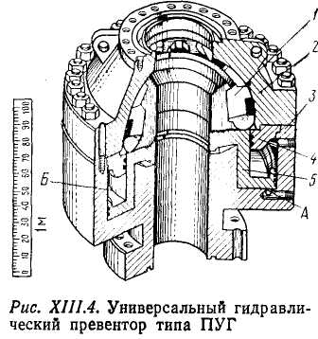

При подаче рабочей жидкости под плунжер 5 через отвер­стие в корпусе превентора плунжер перемещается вверх и об­жимает по сфере уплотнение / так, что оно расширяется к цент­ру и обжимает трубу, находящуюся внутри кольцевого уплот­нения. При этом давление бурового раствора в скважине будет действовать на плунжер и поджимать уплотнитель. Если в сква­жине нет колонны, уплотнитель полностью перекрывает отвер­стие. Верхняя камера *Б* служит для открытия превентора. При нагнетании в нее масла плунжер движется вниз, вытесняя жид­кость из камеры *А* в сливную линию. Уплотнитель расширяется и принимает прежнюю форму.

Кольцевой уплотнитель позволяет:

протаскивать колонны общей длиной до 2000 м с замками или муфтами с конусными фасками под углом 18°;

расхаживать и проворачивать колонны;

многократно открывать и закрывать превентор.

Конструкция превентора допускает замену уплотнителя без его демонтажа. Управление универсальным превентором может осуществляться либо с помощью ручного плунжерного насоса, либо с помощью насоса с электроприводом. Время закрытия универсального превентора гидроприводом 10 с.

Вращающиеся превенторы

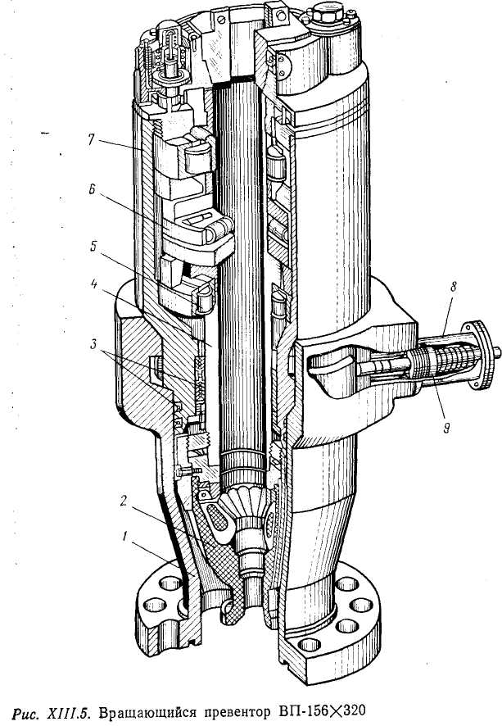

Вращающийся превентор применяется для герметизации устья скважины в процессе ее бурения при вращении и расхаживании бурильной колонны, а также при СПО и повышенном давлении в скважине. Этот превентор уплотняет ведущую тру­бу, замок или бурильные трубы, он позволяет поднимать, спускать или вращать бурильную колонну, бурить с обратной промывкой, с аэрированными растворами, с продувкой газо­образным агентом, с равновес­ной системой гидростатическо­го давления на пласт, опробо­вать пласты в процессе газо­проявлений.

Основной элемент вращаю­щегося превентора (рис. ХШ.5) — уплотнитель *2,* поз­воляющий протаскивать инст­румент через его отверстие. Уплотнитель состоит из метал­лического основания и резино­вой части, прикреплен к ство­лу *4* при помощи байонетного соединения и болтов. От прово­рачивания его предохраняют шпоночные выступы, входящие в вырезы ствола.

В патроне 7 превентора на двух радиальных *5* и одном упор­ном *6* подшипниках качения смонтирован ствол *4.* Манжетные уплотнения *3* служат для предохранения превентора от попада­ния в него жидкости из скважины между стволом, корпусом и патроном. Фиксация патрона 7 в корпусе / осуществляется за­щелкой *9,* которая открывается под давлением масла, подавае­мого ручным насосом через штуцер *8.*